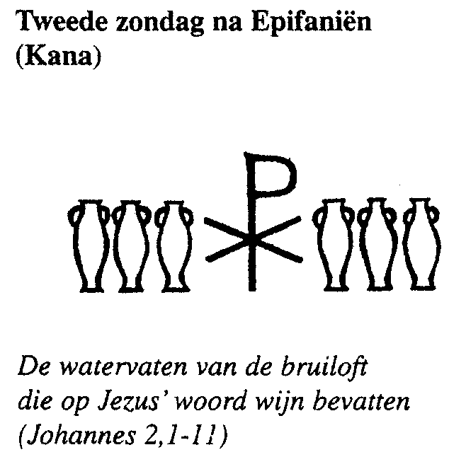
Protestantse Gemeenten
Slochteren & De Woldkerken

zondag 16 januari 2022 - 2e zondag na Epifanie
Dienst in de kerk te Slochteren

Voorganger: ds. Harry Eringa

Organist: Klaas Hinrichs

Orgelspel

Welkom

Votum en groet
Openingslied: Psalm 96 : 1 en 7

1. Zing voor de Heer op nieuwe wijze,
zing aarde, zing zijn naam ten prijze,
boodschap zijn heil van dag tot dag,
wek bij de volken diep ontzag
voor ’t wonder van zijn gunstbewijzen.

7. Zo zal zijn koninkrijk beginnen.
De rechter rijdt de wereld binnen,
Hij richt de aarde naar zijn recht,
het pleit der volken wordt beslecht.
Zijn trouw en waarheid overwinnen.

Gebed

Glorialied: Lied 309 : 1
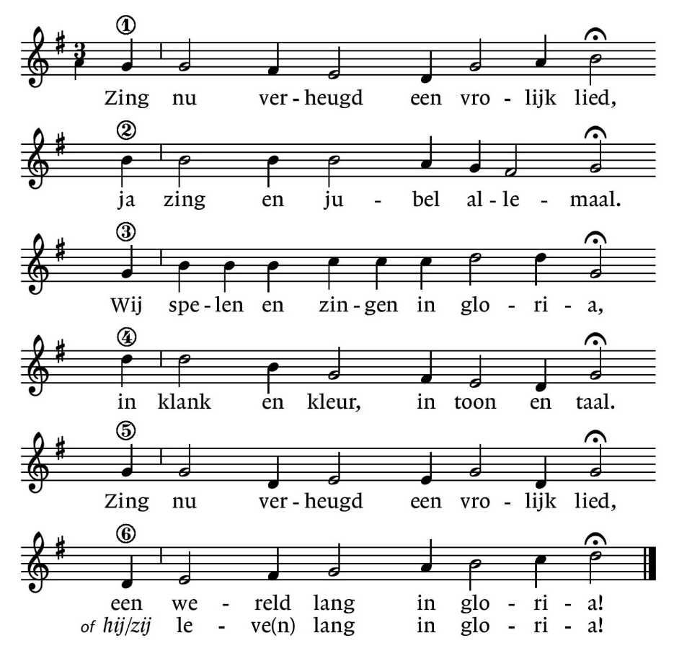

1. Zing nu verheugd een vrolijk lied,
ja zing en jubel allemaal.
Wij spelen en zingen in gloria,
in klank en kleur, in toon en taal.
Zing nu verheugd een vrolijk lied,
een wereld lang in gloria!
(hij/zij leve(n) lang in gloria!)

Lezing: Johannes 1 : 29 en 2 : 1 - 11

1²⁹De volgende dag zag hij Jezus naar zich toe komen, en hij zei: ‘Daar is het lam van God, dat de zonde van de wereld wegneemt.

2¹Op de derde dag was er een bruiloft in Kana, in Galilea. De moeder van Jezus was er, ²en ook Jezus en zijn leerlingen waren op de bruiloft uitgenodigd. ³Toen de wijn bijna op was, zei de moeder van Jezus tegen hem: ‘Ze hebben geen wijn meer.’ ⁴‘Wat wilt u van me?’ zei Jezus. ‘Mijn tijd is nog niet gekomen.’ ⁵Daarop sprak zijn moeder de bedienden aan: ‘Doe maar wat hij jullie zegt, wat het ook is.’ ⁶Nu stonden daar voor het Joodse reinigingsritueel zes stenen watervaten, elk met een inhoud van twee à drie metrete. ⁷Jezus zei tegen de bedienden: ‘Vul de vaten met water.’ Ze vulden ze tot de rand. ⁸Toen zei hij: ‘Schep er nu wat uit, en breng dat naar de ceremoniemeester.’ Dat deden ze. ⁹En toen de ceremoniemeester het water dat wijn geworden was, proefde – hij wist niet waar die vandaan kwam, maar de bedienden die het water geschept hadden wisten het wel – riep hij de bruidegom ¹⁰en zei tegen hem: ‘Iedereen zet zijn gasten eerst de goede wijn voor en als ze dronken zijn de minder goede. Maar u hebt de beste wijn tot nu bewaard!’ ¹¹Dit heeft Jezus in Kana, in Galilea, gedaan als eerste wonderteken; hij toonde zo zijn grootheid en zijn leerlingen geloofden in hem.

Lied 525 : 1, 4 en 5

1. Wij willen de bruiloftsgasten zijn
van Kana in Galilea.
Wij drinken daar van de bruiloftswijn.
Wij willen van harte vrolijk zijn
met Jezus en met Maria.

4. Wij mogen met Jezus gezeten zijn
te Kana tussen de gasten.
Een ander schenkt eerst de goede wijn
en drinkt de mindere op het eind.
Hier komt het beste het laatste.

5. Wij zijn op het bruiloftsfeest genood
met Jezus en met Maria.
Hij draagt ons over de watervloed
en laaft ons hart met zijn hartenbloed
te Kana in Galilea.

Overdenking

Meditatief orgelspel en
Lied 518 : 1 en 4

1. Hoe helder staat de morgenster,
en straalt mij tegen van zo ver,
de luister van mijn leven.
Kom tot mij, zoon van David, kom,
mijn koning en mijn bruidegom,
mijn hart wil ik U geven.
Lieflijk, / vriendelijk, / schoon en heerlijk,
zo begeerlijk, mild in ’t geven,
stralend, vorstelijk verheven.

4. Hoe liefelijk is uw gelaat;
als Gij uw ogen op mij slaat,
dan doet de vreugd mij beven.
Gij Jezus, zijt zo trouw en goed;
uw woord en geest, uw vlees en bloed,
zij zijn mijn ziel, mijn leven.
Heer des / hemels / laat, getrouwe,
mij aanschouwen / uw erbarmen.
Herder neem mij in uw armen.

Mededelingen

-afkondiging overlijden mevr. Pestman – Braam

Lied 23b : 2

De Heer is mijn herder!
Hij waakt voor mijn ziel,
Hij brengt mij op wegen
van goedheid en zegen,
Hij schraagt me als ik wankel,
Hij draagt me als ik viel.

Dankgebed, voorbeden en stilgebed

Afgesloten met gezongen Onze Vader (dorpskerk Eelde) https://youtu.be/QOiI8tHPNKg

Onze Vader in de hemel
laat uw naam geheiligd worden,
laat uw koninkrijk komen
en uw wil gedaan worden
op aarde zoals in de hemel.
Geef ons vandaag het brood
dat wij nodig hebben.
Vergeef ons onze schulden,
zoals ook wij vergeven
wie ons iets schuldig is.
En breng ons niet in beproeving,
maar red ons van het kwaad.
Want aan u behoort het koningschap,
de macht en de majesteit
in eeuwigheid. Amen.

Slotlied: Lied 415 : 1 en 2

1. Zegen ons, Algoede,
neem ons in uw hoede
en verhef uw aangezicht
over ons en geef ons licht.

2. Stort, op onze bede,
in ons hart uw vrede,
en vervul ons met de kracht
van uw Geest bij dag en nacht.

Zegen

Lied 415 : 3

3. Amen, amen, amen!
Dat wij niet beschamen
Jezus Christus onze Heer,
amen, God, uw naam ter eer!

Orgelspel

